新 书 推 荐

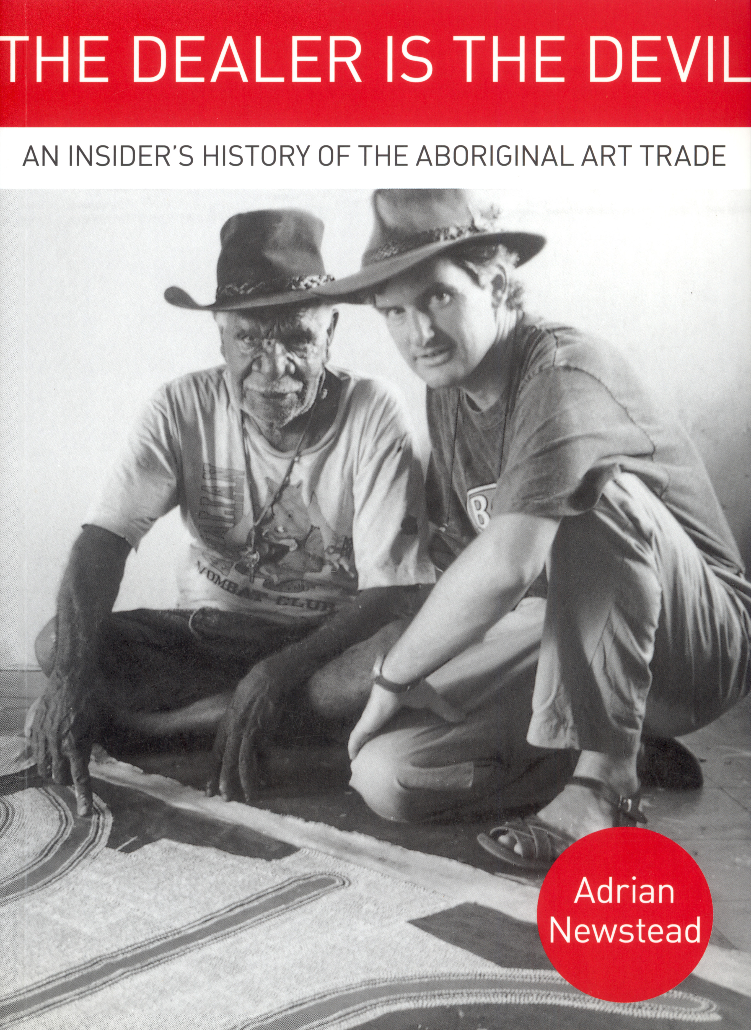
中文书名：《入此行者入魔：一窥澳洲原住民艺术贸易内幕》
英文书名：THE DEALER IS THE DEVIL: An Insiders History of the Aboriginal Art Trade
作 者：Adrian Newstead
出 版 社：Brandl & Schlesinger
代理公司：ANA/Conor
页 数：480页
出版时间：2014年1月
代理地区：中国大陆、台湾
审读资料：电子稿
类 型：传记和回忆录

内容简介：

轰动性的个人职业生涯回忆录，而且远不止如此。

大量一手彩色照片，生动还原“21世纪第一场伟大的艺术运动”。

罗伯特·休斯（Robert Hughes）曾称原住民艺术品贸易为“20世纪最后一场伟大的艺术运动”，阿德里安·纽斯特德（Adrian Newstead）用这部作品揭开了这场运动的神秘面纱。而围坐着篝火，与澳洲各地的原住民艺术家畅谈三十年后，纽斯特德又掀起了“21世纪第一场伟大的艺术运动”。他的足迹和客户遍布全球各地：从偏远的土著聚落出发，他探访被剥夺权力与财产的部落长老，拜访身陷囫囵的年轻原住民，带着这些人的作品，他前往世界各地的大都市，造访闪闪发光的画廊、实力雄厚的拍卖行和令人敬畏的艺术机构，包括美国、英国、中国在内，全球市场与世界巡展功不可没，让这场伟大的艺术运动滚雪球般愈演愈盛，终入佳境。

一路走来，纽斯特德见闻颇广，对国际艺术市场也堪称了如指掌。书中，他将个人轶事与行业内幕相结合，生动地描绘了一众艺术家、商人和诈骗犯。他虽然生活在当代，笔下故事却要从几个世纪前讲起：从地理大发现之前，到全球殖民扩张，到热闹非凡的悉尼奥运会，再到全球金融危机的毁灭性打击。纽斯特德文风幽默，充满对职业的热爱，以及对艺术的尊重。这部回忆录读起来仿佛一部惊悚大作，同时也是对一个失落世界的深沉哀悼。

“澳洲的守护者，原住民，已经在这片土地上生活了近6万余年。”

每当提及这个话题，阿德里安都会情绪激动，仿佛他还是七十年前那个高喊着“去西部！”的青皮后生。

“而原住民文化就像是一颗乌鲁鲁大小的洋葱。谁都可以剥开外面那最浅的一层，但只有那些受过良好教育的人才能洞察其中的精妙，学历成了学习土著艺术的门槛，而原住民往往被拒之门外。这就是为什么我时常痛心沮丧，长老们只能向大自然学习，用岁月填补知识的沟壑，而随着他们年老力衰，溘然长逝，传承4万余年的文化也就永远失去了宝贵的一部分。”

它的确精笔勾勒了澳洲土著文化的深层起源，但《入此行者入魔》既不是艺术史也不是艺术理论，而是一部厚重、惊悚、令人窒息的个人史。哪怕没有严格按照时间排序，这本书也详细记录下了澳大利亚艺术界那些令人发自内心惊叹的时代。一个崭新艺术流派的诞生永远令人惊愕，哪怕它依托于世界上现存的最古老文化之一。这本书的基石有其独特，并非商人们最感兴趣的生财之道，而是纽斯特德对艺术的高度欣赏，以及他与众多原住民艺术家之间的深厚友谊。对他而言，经营土著艺术已经不仅仅是生计，而是他的生活方式，他的人生。话虽如此，艺术与金钱之前神秘而复杂的纠缠仍是本书的重要线索。

如果对土著人民的艺术感兴趣，并想要了解他们的思想以及代表人物，就一定会喜欢这本书。斯特德对原住民艺术的热情永无止境，正如艺术是一个永无休止讲下去的人类故事

作者简介：

阿德里安·罗德尼·纽斯特德(Adrian Rodney Newstead)1948年出生，他是一位画廊艺术家、艺术经销商、作家和艺术评论员，澳大利亚勋章获得者。他长期从事当代原住民艺术交易，闻名全球。他在邦迪开设Coo-ee画廊，这是澳大利亚最古老的土著艺术画廊，于1981年在帕丁顿宣布成立。它是最早推广城市土著艺术的画廊之一，并于1983年组织了第一次提维岛土著艺术展。

2016年，纽斯特德因“促进土著民艺术交流”而受勋澳大利亚勋章（Order of Australia），同年，他与澳洲土著策展人Djon Mundine和巴西策展人Clay D’Paula一起组织了南美洲第一个澳大利亚土著艺术巡回展O Tempo dos Sonhos。

媒体评价：

“一部由白人商人撰写的澳洲原住民艺术产业史。作者弥合了活动家和资本家的政治分歧，因此双方都会找到冒犯自己的内容，当然也能找到攻讦对方的把柄。令人惊讶的是，作者也很善于自我批评。”
----Goodreads（四星级评论）

《入此行者入魔：一窥澳洲原住民艺术贸易内幕》

前言

第1册：万里之行
1火线
2老牛仔
3松林
4文化复兴就是生存
5亲朋好友

第2册：超越地平线
6洞穴绘画
7艺术品——澳大利亚东部
8第一批原住民“艺术家”
9早期收藏家

第3册：发展中的市场
10人类学家、传教士和民族志学家
11早期收藏
12阿纳姆之地护照
13西部和中部阿纳姆地区的早期树皮画家
14东北阿纳姆土地
15昆士兰——阳光之州
16万吉纳之地

第4册：向西走，小伙子
17本土艺术产业的诞生
18蜜蚁之家
19早期沙漠大师
20创造市场——沙漠艺术的收购
21 20世纪70年代末——快照
22艺术在东金伯利的起源

第5册：生金蛋的鹅
23阿纳姆地
24西部沙漠艺术的传播
25为了艺术的爱
26不要把你的爱带到城里
27跨越塔纳米——新兴的瓦尔皮里艺术家
28东部沙漠-乌托邦，巴尔戈山29号
30在路上
31阿纳姆土地著名艺术家
32 Bad Balanda Blood
33城市艺术
34原住民艺术的主流化
35公司的解散
36等待发生的事故

第6册：入魔之路
37“真实性”的来临
38星级品质
39二级市场的诞生
40跨越哲学鸿沟——发展中的市场基础设施
41可收藏
42托马斯镇的漫游
43造假
44作者
45诽谤
46独立性
47归因
48丰田梦想
49骗子！
50所有权
51 Fin de Siècle

第7册：艺术超速
52乐趣和游戏
53沙漠腮红
54傲慢与偏见
55明星离开了大楼——汤米·沃森的崛起
56火，火，燃烧明亮
57状态焦虑
58谁害怕大坏狼？
59 Une Guerre de Territoire
60击败对手
61叮当，叮当
62场拍卖大战
63重拾梦想
64 Reccon Silly Nation
65不仅仅是黑与白
66想象一下

后记

作者注
尾注
日程表
缩写
参考文献
鸣谢
摄影作品和版权
附录

感谢您的阅读！
请将反馈信息发至：版权负责人
Email：Rights@nurnberg.com.cn
安德鲁·纳伯格联合国际有限公司北京代表处
北京市海淀区中关村大街甲59号中国人民大学文化大厦1705室, 邮编：100872
电话：010-82504106, 传真：010-82504200
公司网址：http://www.nurnberg.com.cn
书目下载：http://www.nurnberg.com.cn/booklist_zh/list.aspx
书讯浏览：http://www.nurnberg.com.cn/book/book.aspx
视频推荐：http://www.nurnberg.com.cn/video/video.aspx
豆瓣小站：http://site.douban.com/110577/
新浪微博：安德鲁纳伯格公司的微博_微博 (weibo.com)
微信订阅号：ANABJ2002


